Sujet d’étude post-doctoral

«Nano-Machines Moléculaires Multi-fonctions»

Un contrat de recherche post-doctoral (1 an) est disponible au Laboratoire de Physique et de Spectroscopie Electronique de Mulhouse (LPSE - Unité Mixte de Recherche CNRS-Université de Haute Alsace) dans le groupe « Modélisation, Simulation et Théorie ». Ce projet soutenu par l’Agence National de la Recherche (ANR) dans le cadre du Programme National en Nanosciences et Nanotechnologies regroupe trois autres laboratoires :le Laboratoire de Photophysique Moléculaire à Orsay (G. Dujardin), le CEMES à Toulouse (Ch. Joachim) et le Laboratoire de Chimie Inorganique à Orsay (V. Huc).

Contexte
L’objectif essentiel de ce projet est de réaliser une nano-machine moléculaire multi-fonctions et de démontrer son fonctionnement. La nécessité de manipuler des molécules individuelles et de pouvoir échanger de l’information entre la molécule et d’autres dispositifs impose de travailler sur une surface solide. Nous utiliserons des surfaces de semiconducteurs (Si, SiC, diamant) afin d’assurer par exemple la compatibilité avec les technologies existantes en microélectronique. Nous étudierons comment un mouvement intramoléculaire (changements de conformation) ainsi qu’une émission de photons peuvent être induits par une excitation tunnel sélective. Dans l’état actuel des techniques, cet apport d’énergie ne peut être réalisé que par l’utilisation de la pointe d’un microscope à effet tunnel (STM) à basse température et dans l’ultra-vide ou à partir de la pointe métallisée d’un microscope à force atomique (AFM). Jusqu’à présent, seules des petites molécules ne possédant qu’une seule fonction (rotation par exemple) ont été étudiées avec le STM. Il s’agit ici d’utiliser des molécules plus complexes dont on pourra contrôler plusieurs fonctions. Le passage à des systèmes moléculaires de plus grande taille et comportant plusieurs fonctions, constitue un des principaux enjeux de ce projet aussi bien du point de vue expérimental que théorique.

Sujet de recherche
Toutes les expériences STM sur molécules uniques dans l’ultra-vide nécessitent la détermination précise du site d’adsorption de cette molécule mais aussi de sa conformation d’adsorption dans ce site. Dans une première étape il sera nécessaire d’optimiser la géométrie des molécules absorbées à la surface des semi-conducteurs soit par DFT ou soit par une méthode semi-empirique de type méthode de Hückel suivant la taille de la molécule. Il sera possible de re-paramétriser la méthode Hückel à l’aide de la DFT pour réduire le temps de calcul de l’exploration de conformation. Puis, dans un deuxième temps, en utilisant le code de calcul STM-ESQC développé à Toulouse, les images STM seront calculées pour une comparaison directe avec l’expérience.

Références :
M.Mamatkulov, L.Stauffer, C. Minot and Ph. Sonnet, Phys. Rev. B 73 (2006) 035321
M. Martin, M. Lastapis, D. Riedel, G. Dujardin, M.Mamatkulov, L.Stauffer and Ph. Sonnet, Phys Rev. Lett. 97 (2006) 216103

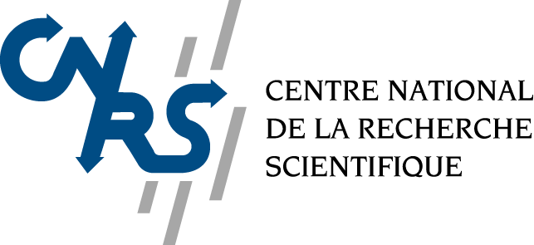
Le candidat intéressé, titulaire d’une thèse en simulations numériques avec une expérience de calculs DFT ou semi-empiriques enverra son CV et sa liste de publications complète par e-mail à Philippe SONNET (philippe.sonnet@uha.fr).

